TEMA:
Proyecto Fin de Curso: Entrega 2 (1B) – Documento ERS/SRS Parcial.

ESTUDIANTES:
Nivela Saavedra José Ricardo
Valdiviezo Yun On Adamo Eduardo
Velez Vinces Jostin Gustavo
Zamora Aguilar Ronaldo Wilfrido

CURSO:
4To Software “B”

DOCENTE:
PhD. Guerrero Ulloa Gleiston Ciceron

MATERIA:
Ingeniería de requerimientos

REPOSITORIO GITHUB:
https://github.com/jnivelas2-boop/Ingenier-a-de-Requisitos-4to-Software-B-
QUEVEDO – LOS RÍOS - ECUADOR
2026-2027 PPA

1. Introducción
1.1 Propósito del documento
El presente documento tiene como propósito especificar de manera clara, precisa y estructurada los requisitos funcionales y no funcionales del sistema UTeqMarket, una aplicación web desarrollada para facilitar la compra, venta e intercambio de bienes y servicios entre los miembros de la Universidad Técnica Estatal de Quevedo (UTEQ). Este documento constituye la base para el análisis, diseño, desarrollo, implementación, pruebas y mantenimiento del sistema, proporcionando una descripción detallada de las funcionalidades, restricciones, interfaces y características que deberá cumplir la plataforma [1], [2], [3], [4], [5].
Asimismo, este documento tiene como finalidad servir como medio de comunicación entre los integrantes del equipo de desarrollo, docentes, evaluadores y demás partes interesadas en el proyecto, estableciendo una visión común sobre el comportamiento esperado del sistema. La información aquí presentada permitirá reducir ambigüedades durante el proceso de desarrollo, facilitando la comprensión de los requerimientos y asegurando que todas las etapas del proyecto se encuentren alineadas con los objetivos establecidos [1], [4], [5], [6].
El documento describe el alcance del sistema, las características de los usuarios, el entorno operativo, las interfaces externas, los requisitos funcionales y no funcionales, las restricciones de diseño y los modelos que representan el comportamiento general de la aplicación. Además, servirá como referencia para verificar que la implementación de UTeqMarket satisfaga las necesidades identificadas durante la etapa de levantamiento de requisitos y cumpla con los criterios de calidad definidos para el proyecto [2], [3], [5], [7].
Finalmente, este documento busca garantizar que el desarrollo de UTeqMarket responda a las necesidades de la comunidad universitaria de la UTEQ mediante una plataforma web segura, accesible y confiable, capaz de funcionar desde navegadores en computadoras, tabletas y dispositivos móviles. De esta manera, se establece una especificación técnica que servirá como guía durante todo el ciclo de vida del software y como base para futuras mejoras y ampliaciones del sistema [3], [4], [5], [8].
1.2 Alcance del producto
UTeqMarket es una aplicación web diseñada para facilitar la compra, venta e intercambio de bienes y servicios entre los miembros de la Universidad Técnica Estatal de Quevedo (UTEQ), proporcionando un entorno digital seguro, organizado y exclusivo para la comunidad universitaria. Al tratarse de una aplicación web, podrá ser utilizada desde cualquier navegador moderno, tanto en computadoras de escritorio y portátiles como en dispositivos móviles, ofreciendo una experiencia accesible sin importar el tipo de dispositivo empleado por el usuario [9], [10], [11].
El sistema estará dirigido a estudiantes, docentes y personal administrativo de la UTEQ, quienes podrán acceder a la plataforma únicamente mediante la autenticación con su correo institucional @uteq.edu.ec, garantizando que todos los usuarios registrados pertenezcan a la institución. Este mecanismo permitirá restringir el acceso a personas externas y contribuirá a generar un entorno de mayor confianza para la realización de las transacciones [5], [12].
El alcance del producto comprende el desarrollo de una plataforma web que permita a los usuarios registrarse e iniciar sesión utilizando su cuenta institucional, crear y administrar publicaciones de productos o servicios, explorar las diferentes categorías disponibles, realizar búsquedas mediante filtros, visualizar información detallada de cada publicación y contactar directamente al vendedor a través de su número de WhatsApp. Adicionalmente, el sistema incorporará un mecanismo de reputación basado en calificaciones con estrellas, permitiendo que los usuarios evalúen sus experiencias después de cada transacción y contribuyendo así a fortalecer la confianza dentro de la comunidad universitaria.
La plataforma estará orientada principalmente a cubrir las necesidades más frecuentes de los estudiantes, ofreciendo categorías específicas como libros y apuntes, electrónica y calculadoras, alquiler de cuartos cercanos a la universidad, tutorías académicas, compartir coche (Rideshare) y muebles para apartamentos estudiantiles. Estas categorías facilitarán la organización de las publicaciones y permitirán que los usuarios encuentren rápidamente productos y servicios relacionados con su vida académica.
Desde el punto de vista funcional, UTeqMarket permitirá la gestión completa de publicaciones mediante operaciones de creación, edición, actualización y eliminación, además de marcar productos como vendidos una vez finalizada la transacción. Los usuarios también dispondrán de un perfil donde podrán visualizar su información básica, su reputación obtenida mediante las calificaciones recibidas y el historial de publicaciones realizadas. Toda la información será administrada mediante una base de datos centralizada, garantizando la integridad, disponibilidad y consistencia de los datos almacenados [2], [3], [5], [7].
En el aspecto tecnológico, la plataforma será desarrollada utilizando Flutter como framework para construir una aplicación web adaptable (responsive), Firebase Authentication para la autenticación y validación del correo institucional, y SQL Server como sistema gestor de base de datos. Esta arquitectura permitirá disponer de una solución moderna, escalable y compatible con los principales navegadores web, ofreciendo una experiencia de uso adecuada tanto en computadoras como en teléfonos inteligentes y tabletas [5], [8], [13], [14].
Es importante señalar que, en su primera versión, UTeqMarket actuará únicamente como una plataforma de intermediación para la publicación de productos y servicios. En consecuencia, las negociaciones, pagos y entregas serán coordinados directamente entre comprador y vendedor, sin que la plataforma intervenga en dichas transacciones. Asimismo, el sistema no incorporará un servicio de mensajería interna, ya que el contacto entre los usuarios se realizará mediante WhatsApp, simplificando el desarrollo inicial y aprovechando una herramienta ampliamente utilizada por la comunidad universitaria.
Finalmente, el alcance del proyecto contempla la implementación de una primera versión funcional destinada exclusivamente a la comunidad de la Universidad Técnica Estatal de Quevedo. No obstante, la arquitectura propuesta permitirá incorporar futuras funcionalidades, como un sistema de mensajería interna, notificaciones en tiempo real, pagos electrónicos, recomendaciones personalizadas y la posibilidad de extender el uso de la plataforma a otras instituciones de educación superior del país.
1.3 Definiciones, acrónimos y abreviaturas (Glosario)
Con el propósito de facilitar la comprensión del presente documento, a continuación, se presentan las definiciones, acrónimos y abreviaturas utilizados durante la especificación de requisitos del sistema UTeqMarket.
Término | Definición
UTEQ | Universidad Técnica Estatal de Quevedo, institución de educación superior para la cual se desarrolla el sistema UTeqMarket.
UTeqMarket | Plataforma web desarrollada para facilitar la compra, venta e intercambio de bienes y servicios entre los miembros de la comunidad universitaria de la UTEQ.
API (Application Programming Interface) | Conjunto de reglas y servicios que permiten la comunicación entre la aplicación web y el servidor mediante solicitudes y respuestas.
REST (Representational State Transfer) | Estilo de arquitectura para el desarrollo de servicios web que utiliza el protocolo HTTP para el intercambio de información entre cliente y servidor.
HTTP (HyperText Transfer Protocol) | Protocolo de comunicación utilizado para la transferencia de información entre el navegador web y el servidor.
JSON (JavaScript Object Notation) | Formato ligero de intercambio de datos empleado para enviar y recibir información entre el cliente y la API del sistema.
MVP (Minimum Viable Product) | Primera versión funcional del sistema que incorpora únicamente las características esenciales para validar la solución propuesta.
Firebase Authentication | Servicio de autenticación de Google utilizado para gestionar el inicio de sesión y validar que únicamente puedan acceder usuarios con correo institucional @uteq.edu.ec.
SQL Server | Sistema de gestión de bases de datos relacional utilizado para almacenar la información del sistema, incluyendo usuarios, publicaciones, categorías y calificaciones.
Flutter | Framework de desarrollo multiplataforma utilizado para construir la interfaz web de UTeqMarket, permitiendo que la aplicación sea accesible desde computadoras, tabletas y dispositivos móviles mediante un navegador web.
Frontend | Parte visible del sistema con la que interactúa el usuario, compuesta por las páginas, formularios, botones, imágenes y demás elementos de la interfaz gráfica.
Backend | Conjunto de servicios y componentes del servidor encargados de procesar las solicitudes de los usuarios, aplicar la lógica del negocio y gestionar el acceso a la base de datos.
Base de Datos | Repositorio donde se almacena de manera estructurada toda la información generada por el sistema, garantizando su integridad y disponibilidad.
Usuario | Persona perteneciente a la comunidad universitaria de la UTEQ (estudiante, docente o personal administrativo) que accede a UTeqMarket mediante su correo institucional.
Correo institucional | Dirección de correo electrónico con dominio @uteq.edu.ec utilizada como mecanismo de autenticación y verificación de identidad de los usuarios.
Publicación | Registro creado por un usuario para ofrecer un producto o servicio dentro de la plataforma.
Categoría | Clasificación utilizada para organizar las publicaciones de acuerdo con su tipo, facilitando la búsqueda y navegación dentro del sistema.
Sistema de reputación | Funcionalidad que permite a los usuarios calificar las transacciones realizadas mediante una valoración con estrellas, generando un historial de confianza.
Rideshare | Categoría destinada a coordinar viajes compartidos entre miembros de la comunidad universitaria con el fin de reducir costos de transporte.
Responsive Design (Diseño Responsivo) | Técnica de desarrollo web que permite que la interfaz se adapte automáticamente a diferentes tamaños de pantalla, garantizando una correcta visualización en computadoras, tabletas y teléfonos inteligentes.
CRUD (Create, Read, Update, Delete) | Conjunto de operaciones básicas que permiten crear, consultar, actualizar y eliminar información dentro del sistema.
WhatsApp | Aplicación de mensajería utilizada como medio de contacto entre compradores y vendedores para coordinar las transacciones realizadas a través de UTeqMarket.

1.4 Referencias
Nota de uso: las citas entre corchetes se colocaron como guía para que puedas reemplazarlas manualmente con Mendeley en formato IEEE. Las referencias completas se encuentran en la sección “Referencias” al final del documento.
Sección | Citas sugeridas | Uso recomendado
1.1 Propósito del documento | [1], [2], [3], [4], [5] | Calidad, estructura y reducción de ambigüedad en la ERS/SRS.
1.2 Alcance del producto | [9], [10], [11], [15], [16] | Marketplace C2C, confianza digital y reputación.
2.1 Perspectiva del producto | [6], [11], [12], [17], [18] | Confianza, reputación, calidad del sitio y decisión de compra.
2.2 Funciones del producto | [2], [3], [5], [7] | Funciones del sistema y documentación formal de requisitos.
2.3 y 2.4 Usuarios y stakeholders | [12] | Diseño centrado en personas, perfiles y necesidades de usuarios.
3.1 Interfaces externas | [2], [3], [5], [7] | Interfaces, restricciones y contenido esperado en un SRS.
3.2 Requisitos funcionales | [2], [3], [5], [7]1] | Especificación estructurada de requisitos funcionales.
3.3 Requisitos no funcionales | [5], [8], [13], [14], [18], [19], [20] | Calidad de software, ISO/IEC 25010 y atributos medibles.
4. Modelado UML | [5], [17] | Relación entre requisitos, modelos UML y consistencia del sistema.
5. Priorización y trazabilidad | [5], [11], [17], [21] | Clasificación, trazabilidad y tratamiento de requisitos no funcionales.
1.5 Visión general del documento
El presente documento se encuentra estructurado en seis capítulos principales, además de una sección de referencias bibliográficas y varios apéndices que complementan la información del proyecto. En el Capítulo 1 se presenta la introducción, donde se describe el propósito del documento, el alcance del producto, las definiciones, acrónimos y abreviaturas empleadas, las referencias consultadas y la organización general del documento. El Capítulo 2 expone la descripción general del sistema, incluyendo la perspectiva del producto, sus principales funcionalidades, las características de los usuarios, los actores involucrados, el entorno operativo y las suposiciones y dependencias consideradas para el desarrollo del proyecto.
En el Capítulo 3 se detallan los requisitos específicos de UTeqMarket, abarcando las interfaces externas, los requisitos funcionales, los requisitos no funcionales y las restricciones de diseño que deberán cumplirse durante el desarrollo de la plataforma. El Capítulo 4 presenta el modelado del sistema mediante diagramas UML, incluyendo los casos de uso, su especificación textual y el diagrama de clases conceptual. Posteriormente, el Capítulo 5 aborda la clasificación y priorización de los requisitos, así como la matriz de trazabilidad que relaciona los diferentes elementos definidos en el documento. Finalmente, el Capítulo 6 contiene las conclusiones del proyecto, mientras que las referencias bibliográficas y los apéndices reúnen la documentación de apoyo, evidencias del levantamiento de requisitos, plan del proyecto, matrices complementarias y demás información necesaria para respaldar el desarrollo de UTeqMarket.
2. Descripción general
2.1 Perspectiva del producto y límite del sistema
UTeqMarket es una aplicación web desarrollada para proporcionar un espacio seguro y especializado para la compra, venta e intercambio de bienes y servicios entre los miembros de la Universidad Técnica Estatal de Quevedo (UTEQ). La plataforma surge como una solución a la necesidad de contar con un entorno digital confiable que permita realizar transacciones dentro de la comunidad universitaria, evitando los riesgos asociados al uso de redes sociales y plataformas de comercio electrónico de propósito general [9], [10], [11].
El sistema está destinado exclusivamente a estudiantes, docentes y personal administrativo de la UTEQ, quienes podrán acceder a la plataforma únicamente mediante la autenticación con su correo institucional @uteq.edu.ec. Este mecanismo de acceso garantiza que todos los usuarios registrados pertenezcan a la institución, fortaleciendo la confianza entre compradores y vendedores y reduciendo la posibilidad de fraudes o interacciones con personas ajenas a la comunidad universitaria [5], [12].
Desde la perspectiva del usuario, UTeqMarket funcionará como un mercado digital universitario en el que será posible publicar productos y servicios, consultar las publicaciones disponibles, realizar búsquedas por categorías, visualizar información detallada de cada oferta y contactar directamente al vendedor para concretar la transacción. Además, el sistema incorporará un mecanismo de reputación basado en calificaciones con estrellas, permitiendo que los usuarios valoren sus experiencias y generen un historial de confianza dentro de la plataforma [9], [10], [11], [15], [16].
UTeqMarket no sustituye a las plataformas tradicionales de comercio electrónico, sino que complementa las necesidades específicas del entorno universitario mediante categorías enfocadas en la vida académica, como libros y apuntes, electrónica y calculadoras, alquiler de cuartos cercanos a la universidad, tutorías académicas, compartir coche (Rideshare) y muebles para apartamentos estudiantiles. Esta especialización permitirá ofrecer una experiencia más organizada y eficiente para los miembros de la comunidad UTEQ [9], [10], [11].
Desde el punto de vista tecnológico, el sistema será desarrollado como una aplicación web adaptable (responsive), permitiendo su acceso desde computadoras, tabletas y dispositivos móviles mediante un navegador web. La autenticación será gestionada mediante Firebase Authentication, mientras que la información de usuarios, publicaciones, categorías y calificaciones será almacenada en una base de datos SQL Server. Esta arquitectura permitirá disponer de una plataforma escalable, segura y preparada para incorporar nuevas funcionalidades en futuras versiones sin afectar su funcionamiento principal [5], [8], [13], [14].
En conjunto, UTeqMarket se proyecta como una plataforma tecnológica que contribuirá al fortalecimiento de la economía colaborativa dentro de la Universidad Técnica Estatal de Quevedo, promoviendo el ahorro económico, el emprendimiento estudiantil y la interacción segura entre los integrantes de la comunidad universitaria [9], [10], [11].
2.2 Funciones del producto
UTeqMarket proporcionará un conjunto de funcionalidades orientadas a facilitar la compra, venta e intercambio de bienes y servicios entre los miembros de la comunidad universitaria de la Universidad Técnica Estatal de Quevedo. Las principales funciones del sistema son las siguientes:
- Registro e inicio de sesión mediante correo institucional, permitiendo el acceso únicamente a usuarios con una cuenta @uteq.edu.ec previamente validada [5], [12].
- Gestión del perfil de usuario, donde cada miembro podrá visualizar y actualizar su información personal, consultar su reputación y administrar sus publicaciones.
- Publicación de productos y servicios, permitiendo a los usuarios crear anuncios con información como título, descripción, categoría, precio, imágenes y datos de contacto.
- Edición y eliminación de publicaciones, ofreciendo la posibilidad de actualizar la información de los anuncios o eliminarlos cuando ya no sean necesarios.
- Consulta del catálogo de publicaciones, mostrando los productos y servicios disponibles dentro de la plataforma.
- Búsqueda de publicaciones, mediante palabras clave para localizar rápidamente productos o servicios específicos.
- Filtrado por categorías, facilitando la navegación entre las diferentes categorías disponibles, como libros y apuntes, electrónica y calculadoras, alquiler de cuartos, tutorías académicas, compartir coche (Rideshare) y muebles para apartamentos estudiantiles.
- Visualización del detalle de una publicación, mostrando información completa del producto o servicio, incluyendo imágenes, descripción, precio, categoría, fecha de publicación y datos del vendedor.
- Contacto directo con el vendedor, mediante un botón que permitirá visualizar su número de WhatsApp para coordinar la compra, venta o intercambio.
- Marcado de publicaciones como vendidas o finalizadas, evitando que continúen apareciendo como disponibles una vez realizada la transacción.
- Sistema de reputación mediante calificaciones con estrellas, permitiendo que los usuarios evalúen la experiencia obtenida después de cada transacción y generen un historial de confianza [6], [11], [12], [17], [18].
- Visualización del historial de publicaciones, donde cada usuario podrá consultar los productos o servicios que ha publicado, así como su estado (disponible o vendido).
- Administración de categorías, permitiendo mantener organizadas las publicaciones para facilitar la búsqueda y consulta de información.
- Validación de acceso seguro, restringiendo el uso de la plataforma exclusivamente a estudiantes, docentes y personal administrativo pertenecientes a la Universidad Técnica Estatal de Quevedo.
- Interfaz web adaptable (responsive), garantizando el acceso al sistema desde computadoras, tabletas y dispositivos móviles mediante un navegador web, sin necesidad de instalar software adicional [5], [8], [14].
2.3 Clases y características de usuarios
UTeqMarket está dirigido exclusivamente a los miembros de la comunidad de la Universidad Técnica Estatal de Quevedo (UTEQ). Los usuarios del sistema se clasifican en tres grupos principales, cada uno con características y necesidades particulares. Todos deberán autenticarse mediante su correo institucional @uteq.edu.ec para acceder a la plataforma [12].
Estudiante
Es el principal usuario de la plataforma, ya que representa el grupo con mayor demanda de compra, venta e intercambio de productos y servicios relacionados con la vida universitaria.
Características:
- Posee un correo institucional de la UTEQ.
- Puede adquirir productos y servicios ofrecidos por otros usuarios.
- Puede publicar productos para su venta o intercambio.
- Puede ofrecer servicios académicos, como tutorías.
- Puede buscar publicaciones mediante filtros y categorías.
- Puede contactar a otros usuarios mediante WhatsApp.
- Puede calificar a otros usuarios después de una transacción.
- Puede administrar sus propias publicaciones (crear, editar, eliminar y marcar como vendidas).
Docente
Corresponde al personal académico de la universidad que desea utilizar la plataforma para ofrecer o adquirir productos y servicios relacionados con sus actividades profesionales o académicas.
Características:
- Posee un correo institucional de la UTEQ.
- Puede comprar productos publicados por otros miembros de la comunidad.
- Puede vender libros, equipos, materiales o recursos académicos.
- Puede ofrecer servicios como asesorías, tutorías o capacitación.
- Puede consultar publicaciones mediante categorías o búsquedas.
- Puede contactar a vendedores mediante WhatsApp.
- Puede calificar las transacciones realizadas.
- Puede gestionar sus propias publicaciones.
Personal administrativo
Comprende a los colaboradores administrativos de la universidad que forman parte de la comunidad institucional y que podrán utilizar la plataforma para realizar transacciones de productos y servicios.
Características:
- Posee un correo institucional de la UTEQ.
- Puede comprar productos publicados por otros usuarios.
- Puede vender artículos de interés para la comunidad universitaria.
- Puede consultar y buscar publicaciones disponibles.
- Puede contactar a vendedores mediante WhatsApp.
- Puede calificar a otros usuarios después de una transacción.
- Puede administrar las publicaciones que haya realizado.
Características comunes de los usuarios
Independientemente de su tipo, todos los usuarios del sistema compartirán las siguientes características:
- Pertenecen a la comunidad de la Universidad Técnica Estatal de Quevedo.
- Se autentican mediante un correo institucional con dominio @uteq.edu.ec.
- Disponen de un perfil dentro de la plataforma.
- Pueden visualizar las publicaciones disponibles.
- Pueden buscar productos o servicios por categorías.
- Pueden contactar directamente a otros usuarios para concretar una transacción.
- Participan en el sistema de reputación mediante calificaciones con estrellas.
- Deben cumplir los términos y condiciones establecidos para el uso de la plataforma.
2.4 Mapa de stakeholders
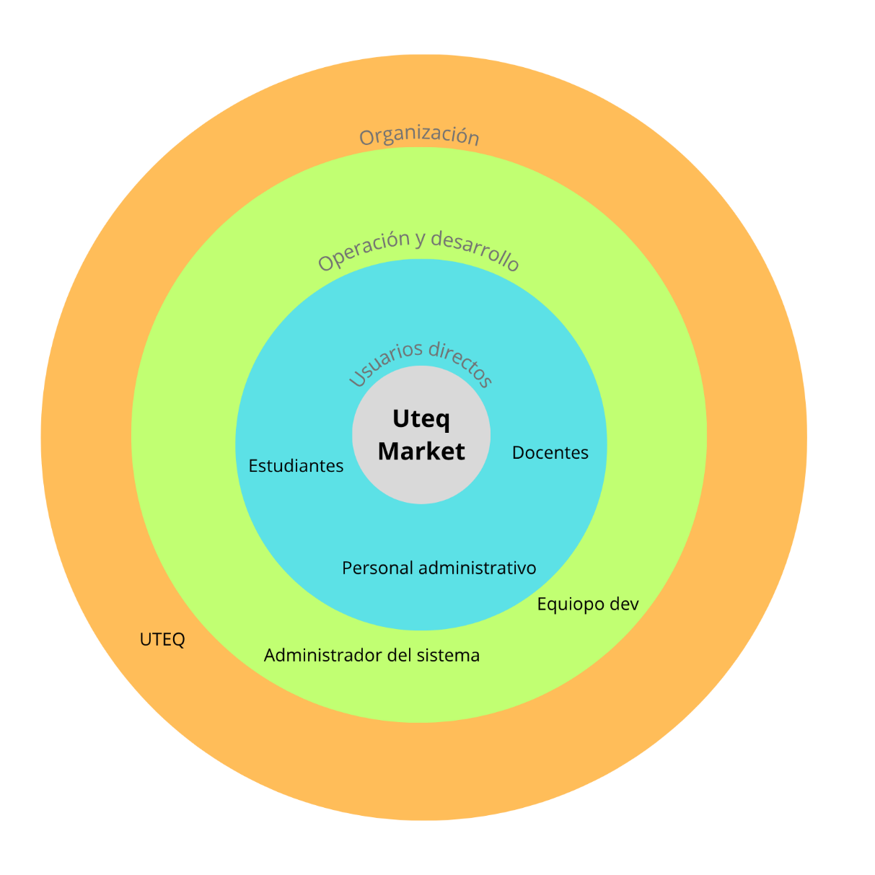
Stakeholder | Descripción
Estudiantes | Constituyen el principal grupo de usuarios del sistema. Utilizarán la plataforma para comprar, vender e intercambiar productos y servicios relacionados con la vida universitaria.
Docentes | Forman parte de la comunidad universitaria y podrán utilizar la plataforma para adquirir o publicar materiales y servicios académicos.
Personal Administrativo | Podrán participar como usuarios de la plataforma realizando transacciones de compra o venta de productos y servicios.
Administrador del sistema | Responsable de supervisar el funcionamiento de la plataforma, gestionar usuarios, moderar publicaciones y garantizar el correcto funcionamiento del sistema.
Equipo de desarrollo | Integrado por los responsables del análisis, diseño, desarrollo, pruebas y mantenimiento de UTeqMarket, asegurando el cumplimiento de los requisitos establecidos.
Universidad Técnica Estatal de Quevedo (UTEQ) | Institución beneficiaria del proyecto. Proporciona el entorno en el que se implementará el sistema y los correos institucionales utilizados para autenticar a los usuarios, además de promover una comunidad universitaria más segura y colaborativa.

2.5 Entorno operativo
El sistema UTeqMarket será implementado como una aplicación web, diseñada para ejecutarse en un entorno accesible desde cualquier dispositivo con conexión a Internet y un navegador web moderno. La plataforma estará disponible para estudiantes, docentes y personal administrativo de la Universidad Técnica Estatal de Quevedo (UTEQ), permitiendo su utilización tanto en computadoras como en dispositivos móviles, sin necesidad de instalar una aplicación adicional [5], [8], [14].
El entorno operativo del sistema está conformado por los siguientes componentes:
- Sistema operativo Windows: Compatible con computadoras de escritorio y portátiles que utilicen navegadores web modernos.
- Sistema operativo Android: Permite el acceso a la plataforma desde teléfonos inteligentes y tabletas mediante un navegador web.
- Sistema operativo iOS: Compatible con iPhone y iPad a través de navegadores web compatibles.
- Navegadores web: El sistema será compatible con los principales navegadores modernos, como Google Chrome, Microsoft Edge, Mozilla Firefox y Safari.
- Conexión a Internet: Es indispensable contar con acceso a Internet para la autenticación de usuarios, consulta de publicaciones, almacenamiento y recuperación de información.
- Firebase Authentication: Servicio utilizado para autenticar a los usuarios y validar el acceso mediante el correo institucional @uteq.edu.ec, garantizando que únicamente los miembros de la comunidad universitaria puedan utilizar la plataforma.
- SQL Server: Sistema gestor de base de datos encargado de almacenar y administrar la información del sistema, incluyendo usuarios, publicaciones, categorías, calificaciones y demás datos necesarios para el funcionamiento de la plataforma.
- WhatsApp: Aplicación externa utilizada como medio de comunicación entre compradores y vendedores para coordinar los detalles de las transacciones realizadas dentro de UTeqMarket.
Este entorno operativo permitirá que UTeqMarket ofrezca una plataforma accesible, segura y adaptable a diferentes dispositivos, facilitando el acceso de la comunidad universitaria desde cualquier lugar con conexión a Internet [5], [8], [13], [14].
2.6 Suposiciones y dependencias
El correcto funcionamiento de UTeqMarket depende de una serie de condiciones y recursos externos que se asumen disponibles durante la operación del sistema. Estas suposiciones y dependencias establecen el entorno mínimo necesario para garantizar el acceso a la plataforma y el cumplimiento de sus funcionalidades [5], [13], [21].
Suposiciones
- Los usuarios pertenecen a la comunidad de la Universidad Técnica Estatal de Quevedo (UTEQ).
- Cada usuario dispone de un correo institucional válido con dominio @uteq.edu.ec.
- Los usuarios conocen el uso básico de un navegador web y de aplicaciones de mensajería como WhatsApp.
- Los usuarios proporcionarán información verídica al momento de publicar productos o servicios.
- Los compradores y vendedores establecerán los acuerdos de pago y entrega de manera responsable y fuera de la plataforma.
Dependencias
- El usuario debe contar con una conexión estable a Internet para acceder al sistema.
- El servicio de Firebase Authentication debe encontrarse disponible para realizar el proceso de autenticación y validación del correo institucional.
- El servidor donde se aloje la aplicación web deberá permanecer operativo para garantizar la disponibilidad del sistema.
- El servicio de SQL Server deberá estar disponible para el almacenamiento, consulta y administración de la información.
- El usuario deberá disponer de un navegador web compatible y actualizado, como Google Chrome, Microsoft Edge, Mozilla Firefox o Safari.
- Para establecer contacto entre comprador y vendedor, el usuario deberá tener acceso a WhatsApp, ya sea mediante la aplicación instalada en su dispositivo o a través de su versión web.
- El correcto funcionamiento del sistema dependerá de la disponibilidad de los servicios externos utilizados durante la autenticación y el acceso a la información.
Estas suposiciones y dependencias deberán considerarse durante el desarrollo, despliegue y mantenimiento de UTeqMarket, ya que cualquier interrupción en alguno de estos elementos podría afectar parcial o totalmente el funcionamiento de la plataforma.
3. Requisitos específicos
3.1 Interfaces externas
3.1.1.

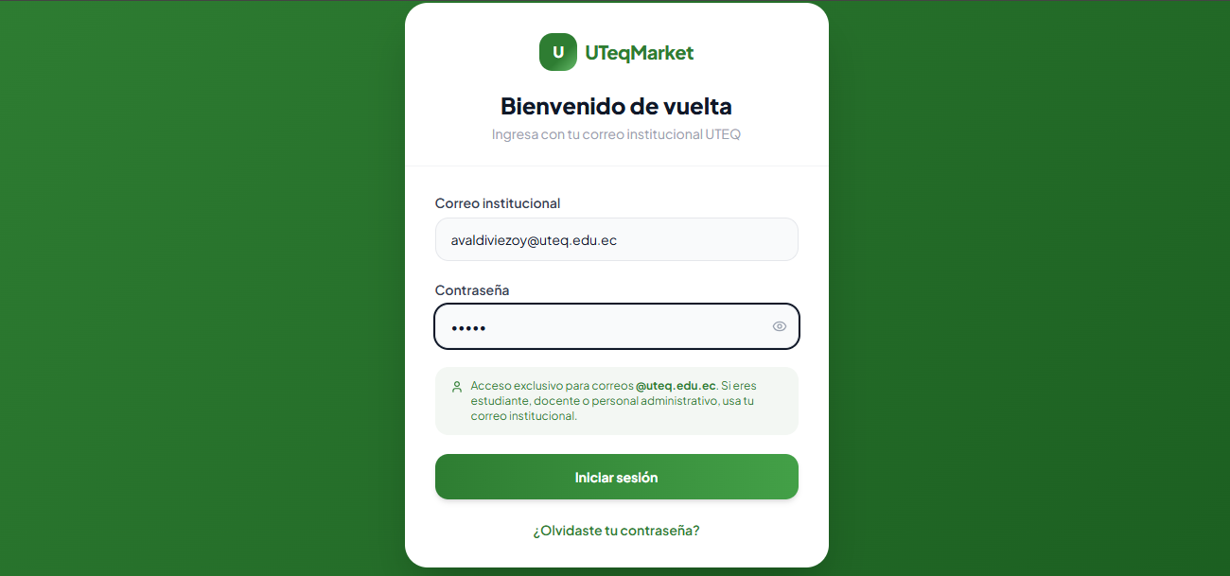
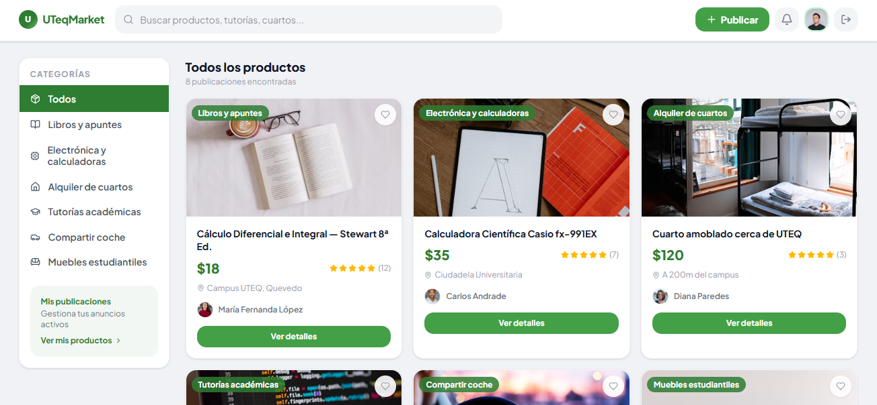
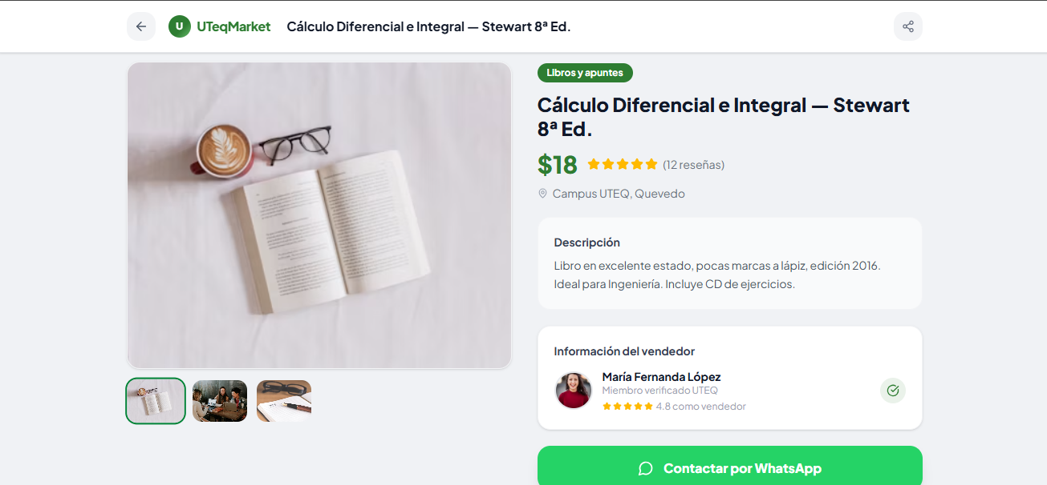
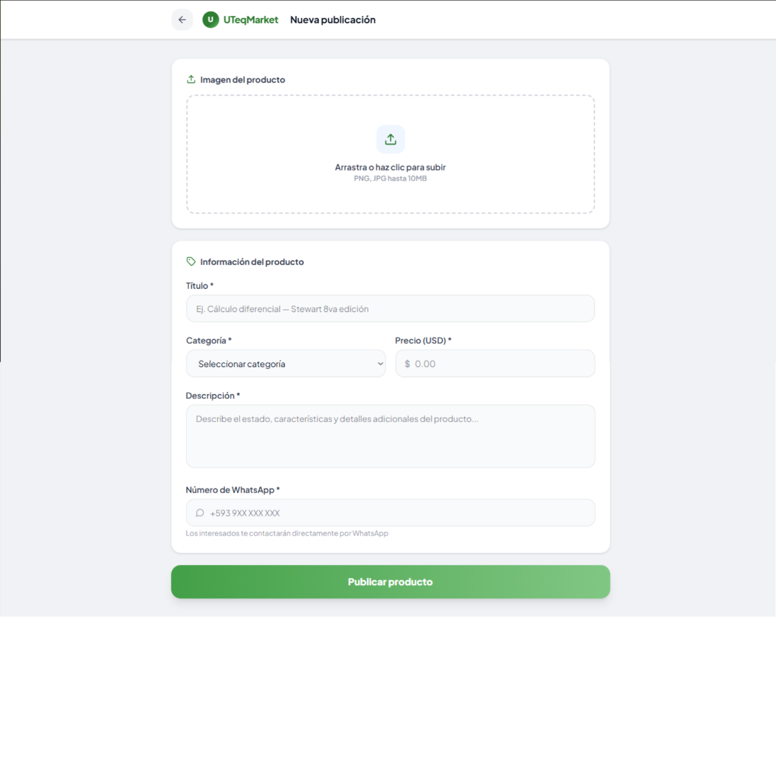
3.1.2. Interfaz de hardware
UTeqMarket ha sido diseñado como una aplicación web adaptable (responsive), por lo que podrá ejecutarse desde diferentes dispositivos con acceso a Internet y un navegador web compatible. A continuación, se describen los principales componentes de hardware con los que interactuará el sistema [5], [8], [14].
- Computadora de escritorio o portátil: El sistema podrá utilizarse desde computadoras con sistemas operativos compatibles, permitiendo una experiencia de usuario completa mediante el uso de teclado, ratón y navegador web. Este será el medio principal para la administración de publicaciones y la navegación por la plataforma.
- Smartphone con sistema operativo Android: Los usuarios podrán acceder a UTeqMarket desde teléfonos inteligentes con sistema operativo Android utilizando un navegador web moderno. La interfaz se adaptará automáticamente al tamaño de la pantalla para facilitar la navegación y el uso de todas las funcionalidades del sistema.
- Smartphone con sistema operativo iOS (iPhone): La plataforma también será compatible con dispositivos iPhone mediante navegadores web compatibles con iOS. Gracias al diseño adaptable, los usuarios podrán consultar publicaciones, administrar sus productos y contactar vendedores desde cualquier lugar.
- Cámara del dispositivo: El sistema permitirá utilizar la cámara integrada del dispositivo para capturar fotografías de los productos que serán publicados en la plataforma. Alternativamente, el usuario podrá seleccionar imágenes previamente almacenadas en su equipo.
- Pantalla táctil: En dispositivos móviles y tabletas, la interacción con el sistema se realizará mediante pantallas táctiles, permitiendo navegar por las diferentes secciones de la plataforma, completar formularios, visualizar publicaciones y utilizar las distintas funcionalidades mediante gestos táctiles.
- Conexión de red: Todos los dispositivos deberán disponer de acceso a Internet, ya sea mediante una red Wi-Fi o una conexión de datos móviles, para poder acceder a la plataforma, autenticarse, consultar la información almacenada y realizar operaciones dentro del sistema.
3.1.3. Interfaz de software
UTeqMarket interactúa con diferentes componentes de software que permiten garantizar el funcionamiento de la plataforma, la autenticación de los usuarios, el almacenamiento de la información y la comunicación entre el cliente y el servidor. A continuación, se describen las principales interfaces de software utilizadas por el sistema [5], [9], [13], [15].
- Navegador web: El acceso a UTeqMarket se realizará mediante un navegador web compatible, como Google Chrome, Microsoft Edge, Mozilla Firefox o Safari. La aplicación ha sido diseñada bajo un enfoque responsive, permitiendo que la interfaz se adapte automáticamente a diferentes tamaños de pantalla sin perder funcionalidad [5], [8], [14].
- Firebase Authentication: Será el servicio encargado de gestionar el proceso de autenticación de los usuarios. Permitirá validar el inicio de sesión utilizando el correo institucional con dominio @uteq.edu.ec, garantizando que únicamente los miembros de la comunidad universitaria puedan acceder a la plataforma [5].
- SQL Server: SQL Server será el sistema gestor de base de datos utilizado para almacenar y administrar toda la información del sistema, incluyendo usuarios, publicaciones, categorías, calificaciones y demás datos necesarios para el funcionamiento de la plataforma. Además, garantizará la integridad, disponibilidad y consistencia de la información [4], [5], [20].
- WhatsApp: La plataforma utilizará WhatsApp como medio de comunicación entre compradores y vendedores. Una vez que el usuario visualice una publicación, podrá acceder al número de contacto del vendedor mediante un botón que facilitará la coordinación de la compra, venta o intercambio del producto o servicio.
- API REST: La comunicación entre la interfaz web y el servidor se realizará mediante una API REST. Esta interfaz permitirá el intercambio de información utilizando solicitudes HTTP para operaciones como autenticación de usuarios, consulta de publicaciones, creación de anuncios, actualización de información y gestión de las diferentes funcionalidades del sistema. La API actuará como intermediaria entre el frontend desarrollado en Flutter y la base de datos SQL Server, garantizando una comunicación segura y eficiente [2], [3], [5], [7].
- Flutter: La interfaz gráfica de UTeqMarket será desarrollada utilizando Flutter, permitiendo construir una aplicación web moderna, adaptable y con una experiencia de usuario consistente. Gracias a este framework, la plataforma podrá ejecutarse desde diferentes navegadores y dispositivos, manteniendo una interfaz responsive y un rendimiento adecuado [5], [8], [14].
3.2 Requisitos funcionales
Los requisitos funcionales describen las acciones principales que deberá realizar el sistema UTeqMarket para satisfacer las necesidades de los usuarios. Cada requisito se identifica mediante un código, nombre, descripción, entradas, salidas y prioridad [2], [3], [5], [20].
Código | Nombre | Descripción | Entradas | Salidas | Prioridad
RF01 | Iniciar sesión | El sistema permitirá que los usuarios accedan a la plataforma mediante sus credenciales. | Correo institucional y contraseña. | Acceso al sistema o mensaje de error. | Alta
RF02 | Validar correo institucional | El sistema verificará que el usuario utilice un correo con dominio @uteq.edu.ec para permitir el acceso. | Correo electrónico ingresado por el usuario. | Validación correcta o rechazo del acceso. | Alta
RF03 | Registrar usuario | El sistema permitirá crear una cuenta asociada al correo institucional del usuario. | Nombre, apellidos, correo institucional, contraseña y rol. | Cuenta registrada correctamente. | Alta
RF04 | Gestionar perfil de usuario | El sistema permitirá visualizar y actualizar la información del perfil del usuario. | Datos personales y número de WhatsApp. | Perfil actualizado. | Media
RF05 | Publicar producto o servicio | El sistema permitirá crear publicaciones de productos o servicios. | Título, descripción, categoría, precio, imágenes y número de WhatsApp. | Publicación registrada correctamente. | Alta
RF06 | Editar publicación | El sistema permitirá modificar la información de una publicación existente. | Identificador de la publicación y nuevos datos. | Publicación actualizada. | Alta
RF07 | Eliminar publicación | El sistema permitirá eliminar una publicación realizada por el usuario. | Identificador de la publicación. | Publicación eliminada o desactivada. | Media
RF08 | Buscar productos o servicios | El sistema permitirá buscar publicaciones mediante palabras clave. | Texto de búsqueda. | Lista de resultados encontrados. | Alta
RF09 | Filtrar por categorías | El sistema permitirá visualizar publicaciones según la categoría seleccionada. | Categoría seleccionada. | Publicaciones filtradas. | Alta
RF10 | Ver detalles de publicación | El sistema mostrará la información completa de una publicación. | Identificador de la publicación. | Información detallada del producto o servicio. | Alta
RF11 | Contactar vendedor | El sistema permitirá visualizar el número de WhatsApp del vendedor para establecer contacto. | Identificador de la publicación. | Número de WhatsApp o redirección a WhatsApp. | Alta
RF12 | Calificar usuario | El sistema permitirá calificar al vendedor o comprador mediante estrellas. | Calificación y comentario opcional. | Reputación actualizada. | Media
RF13 | Marcar producto como vendido | El sistema permitirá cambiar el estado de una publicación a "Vendido". | Identificador de la publicación. | Estado actualizado. | Alta
RF14 | Consultar mis publicaciones | El sistema permitirá visualizar todas las publicaciones realizadas por el usuario. | Usuario autenticado. | Lista de publicaciones del usuario. | Alta
RF15 | Administrar categorías | El sistema permitirá gestionar las categorías disponibles en la plataforma. | Datos de la categoría. | Categoría creada, modificada o eliminada. | Media
RF16 | Cerrar sesión | El sistema permitirá finalizar la sesión del usuario de forma segura. | Solicitud de cierre de sesión. | Sesión cerrada y retorno a la pantalla de inicio. | Alta
RF17 | Visualizar reputación del vendedor | El sistema permitirá consultar la calificación promedio de un vendedor. | Identificador del vendedor. | Promedio de estrellas y opiniones. | Media
RF18 | Cambiar estado de publicación | El sistema permitirá cambiar el estado de una publicación entre disponible, vendida o inactiva. | Identificador de la publicación y nuevo estado. | Estado actualizado correctamente. | Media
RF19 | Validar formularios | El sistema verificará que todos los campos obligatorios estén completos antes de guardar la información. | Datos ingresados por el usuario. | Confirmación o mensaje de validación. | Alta
RF20 | Mostrar publicaciones recientes | El sistema mostrará las publicaciones más recientes en la página principal. | Solicitud de carga del inicio. | Listado de publicaciones recientes. | Alta

3.3 Requisitos no funcionales
Los requisitos no funcionales establecen las características de calidad que deberá cumplir el sistema UTeqMarket para garantizar un funcionamiento adecuado, seguro, eficiente y accesible para los usuarios.
Código | Nombre | Descripción | Prioridad
RNF01 | Seguridad | El sistema deberá permitir el acceso únicamente a usuarios autenticados mediante un correo institucional con dominio @uteq.edu.ec. | Alta
RNF02 | Protección de datos | La información personal y las credenciales de los usuarios deberán almacenarse y gestionarse de forma segura, evitando accesos no autorizados. | Alta
RNF03 | Disponibilidad | La plataforma deberá estar disponible para los usuarios las 24 horas del día, salvo interrupciones programadas por mantenimiento. | Alta
RNF04 | Rendimiento | El sistema deberá responder a las solicitudes de los usuarios en un tiempo adecuado para garantizar una experiencia fluida. | Alta
RNF05 | Tiempo de respuesta | Las consultas y operaciones principales del sistema deberán completarse en un tiempo inferior a 3 segundos, siempre que exista una conexión estable a Internet. | Alta
RNF06 | Usabilidad | La interfaz deberá ser intuitiva, fácil de aprender y permitir que los usuarios realicen sus tareas sin necesidad de capacitación previa. | Alta
RNF07 | Compatibilidad | La aplicación deberá funcionar correctamente en los principales navegadores web modernos, como Google Chrome, Microsoft Edge, Mozilla Firefox y Safari. | Alta
RNF08 | Diseño adaptable (Responsive) | La interfaz deberá adaptarse automáticamente a diferentes tamaños de pantalla, permitiendo su uso en computadoras, tabletas y teléfonos inteligentes. | Alta
RNF09 | Escalabilidad | La arquitectura del sistema deberá permitir incorporar nuevas funcionalidades y soportar un mayor número de usuarios sin afectar significativamente el rendimiento. | Media
RNF10 | Mantenibilidad | El sistema deberá desarrollarse siguiendo una arquitectura modular que facilite la corrección de errores, el mantenimiento y futuras actualizaciones. | Media
RNF11 | Confiabilidad | El sistema deberá garantizar la integridad y consistencia de la información almacenada, evitando pérdidas de datos durante las operaciones normales. | Alta
RNF12 | Portabilidad | La aplicación deberá poder ejecutarse desde cualquier dispositivo que cuente con un navegador web compatible y acceso a Internet, sin requerir instalación adicional. | Media
RNF13 | Accesibilidad | La interfaz deberá presentar un diseño claro, con colores, tipografía y elementos visuales que faciliten la interacción de los usuarios. | Media
RNF14 | Integridad de la información | El sistema deberá validar los datos ingresados por los usuarios antes de almacenarlos en la base de datos, evitando registros inconsistentes. | Alta

3.4 Restricciones de diseño
Código | Restricción | Descripción
RD01 | Flutter | La interfaz del sistema deberá desarrollarse utilizando Flutter Web, garantizando un diseño responsive y una experiencia de usuario uniforme en diferentes dispositivos.
RD02 | Firebase Authentication | La autenticación de usuarios deberá realizarse mediante Firebase Authentication, utilizando el correo institucional como mecanismo de acceso.
RD03 | SQL Server | Toda la información del sistema deberá almacenarse en una base de datos SQL Server, garantizando la integridad y consistencia de los datos.
RD04 | API REST | La comunicación entre el frontend y el backend deberá realizarse mediante una API REST, utilizando el protocolo HTTP para el intercambio de información.
RD05 | Dominio institucional | El acceso al sistema estará restringido exclusivamente a usuarios que posean un correo institucional con dominio @uteq.edu.ec.
RD06 | Diseño responsive | La interfaz deberá adaptarse automáticamente a diferentes tamaños de pantalla, permitiendo su uso desde computadoras, tabletas y teléfonos inteligentes.
RD07 | Compatibilidad con navegadores | La plataforma deberá ser compatible con los navegadores Google Chrome, Microsoft Edge, Mozilla Firefox y Safari en sus versiones recientes.
RD08 | Colores institucionales | La interfaz deberá mantener una identidad visual basada en la paleta de colores institucional definida para UTeqMarket, utilizando tonalidades verdes, blanco y colores complementarios que transmitan confianza, seguridad y facilidad de uso.
RD09 | Integración con WhatsApp | El contacto entre compradores y vendedores deberá realizarse mediante la integración con WhatsApp, sin implementar un sistema de mensajería interno en la primera versión del proyecto.
RD10 | Conexión a Internet | El sistema requerirá una conexión activa a Internet para la autenticación, consulta de información y gestión de publicaciones.

4. Modelado del sistema (UML)
4.1 Diagrama de casos de uso genera
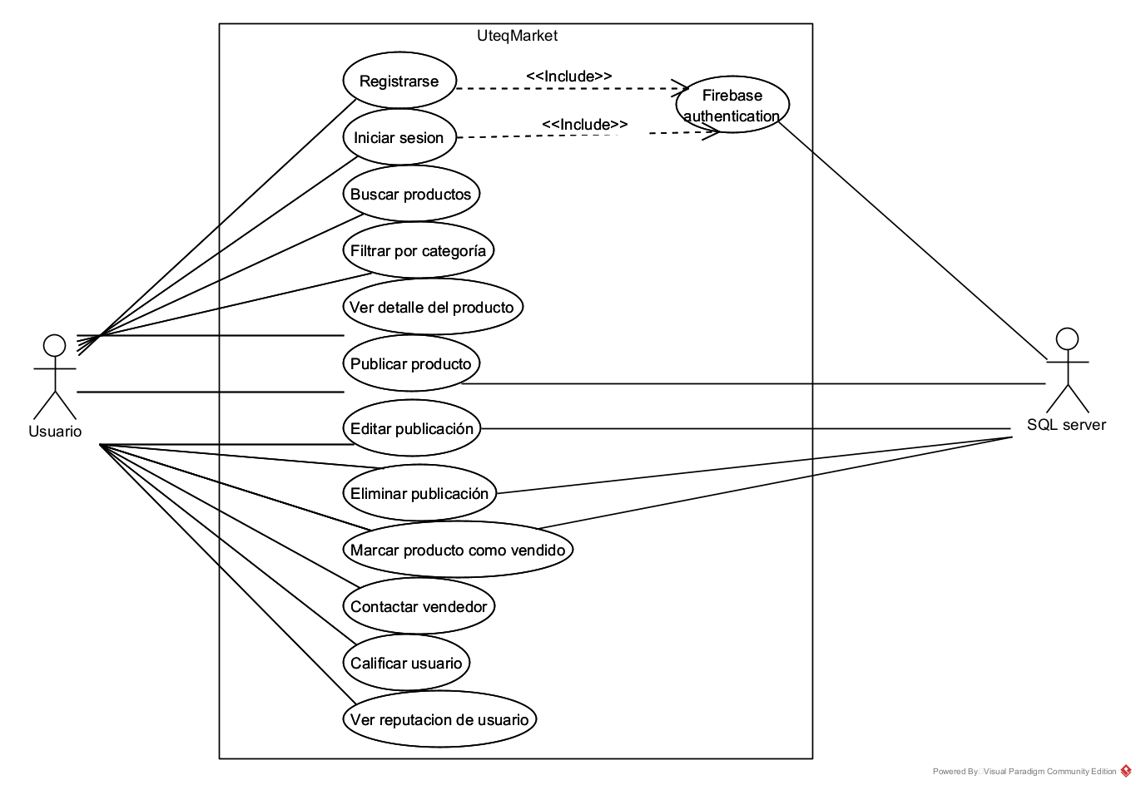
4.2 Especificación textual de casos de uso
Campo | Descripción
Código | CU-01
Nombre | Registrarse
Actor principal | Usuario
Actor secundario | Firebase Authentication
Descripción | Permite que un miembro de la comunidad universitaria cree una cuenta en UTeqMarket utilizando su correo institucional.
Precondiciones | • El usuario debe poseer un correo institucional @uteq.edu.ec.• Debe contar con conexión a Internet.
Flujo principal | 1. El usuario selecciona la opción Registrarse.2. El sistema solicita los datos de registro.3. El usuario ingresa la información requerida.4. El sistema envía la solicitud a Firebase Authentication.5. Firebase valida el correo institucional.6. El sistema registra la información del usuario.7. El sistema muestra un mensaje de registro exitoso.
Flujo alternativo | • El correo ingresado no pertenece al dominio @uteq.edu.ec.• El correo ya se encuentra registrado.• Se presenta un error durante la autenticación.
Postcondiciones | La cuenta del usuario queda registrada correctamente y estará disponible para iniciar sesión en el sistema.

Campo | Descripción
Código | CU-02
Nombre | Iniciar sesión
Actor principal | Usuario
Actor secundario | Firebase Authentication
Descripción | Permite que un usuario autenticado acceda a la plataforma utilizando sus credenciales institucionales.
Precondiciones | • El usuario debe estar registrado.• Debe poseer un correo institucional válido.• Debe contar con conexión a Internet.
Flujo principal | 1. El usuario ingresa su correo institucional y contraseña.2. El sistema envía las credenciales a Firebase Authentication.3. Firebase valida la autenticación.4. El sistema concede el acceso y muestra la página principal.
Flujo alternativo | • La contraseña es incorrecta.• El usuario no se encuentra registrado.• Se produce un error durante la autenticación.
Postcondiciones | El usuario accede correctamente al sistema y puede utilizar todas las funcionalidades autorizadas.

Campo | Descripción
Código | CU-03
Nombre | Buscar productos
Actor principal | Usuario
Descripción | Permite al usuario localizar productos o servicios mediante palabras clave ingresadas en el buscador del sistema.
Precondiciones | • El usuario debe haber iniciado sesión.• Deben existir publicaciones registradas en el sistema.
Flujo principal | 1. El usuario ingresa una palabra clave en el buscador.2. El sistema procesa la consulta.3. El sistema muestra las publicaciones relacionadas con el criterio de búsqueda.
Flujo alternativo | • No existen publicaciones que coincidan con la búsqueda.• El usuario deja el campo de búsqueda vacío.
Postcondiciones | Se presenta al usuario una lista de publicaciones relacionadas con la búsqueda realizada.

Campo | Descripción
Código | CU-04
Nombre | Filtrar por categoría
Actor principal | Usuario
Descripción | Permite visualizar únicamente las publicaciones pertenecientes a una categoría específica.
Precondiciones | • El usuario debe haber iniciado sesión.• Deben existir categorías registradas.
Flujo principal | 1. El usuario selecciona una categoría.2. El sistema consulta las publicaciones asociadas.3. El sistema muestra únicamente las publicaciones de la categoría seleccionada.
Flujo alternativo | • La categoría seleccionada no contiene publicaciones.
Postcondiciones | El usuario visualiza únicamente las publicaciones pertenecientes a la categoría elegida.

Campo | Descripción
Código | CU-05
Nombre | Ver detalle del producto
Actor principal | Usuario
Descripción | Permite consultar toda la información de un producto o servicio publicado en la plataforma.
Precondiciones | • El usuario debe haber iniciado sesión.• La publicación debe existir.
Flujo principal | 1. El usuario selecciona una publicación.2. El sistema muestra imágenes, descripción, precio, categoría, información del vendedor y reputación.
Flujo alternativo | • La publicación ya no se encuentra disponible.
Postcondiciones | El usuario obtiene toda la información necesaria para decidir si desea contactar al vendedor.

Campo | Descripción
Código | CU-06
Nombre | Publicar producto
Actor principal | Usuario
Descripción | Permite crear una nueva publicación de un producto o servicio dentro de UTeqMarket.
Precondiciones | • El usuario debe haber iniciado sesión.
Flujo principal | 1. El usuario selecciona la opción "Publicar".2. Completa el formulario.3. Adjunta imágenes del producto.4. Presiona el botón "Publicar".5. El sistema registra la publicación y la muestra en el catálogo.
Flujo alternativo | • Existen campos obligatorios sin completar.• El formato de una imagen no es válido.
Postcondiciones | El producto queda disponible para todos los usuarios de la plataforma.

Campo | Descripción
Código | CU-07
Nombre | Editar publicación
Actor principal | Usuario
Descripción | Permite modificar la información de una publicación previamente creada.
Precondiciones | • El usuario debe ser propietario de la publicación.
Flujo principal | 1. El usuario selecciona una publicación propia.2. Edita la información requerida.3. Guarda los cambios.4. El sistema actualiza la información.
Flujo alternativo | • El usuario cancela la edición.• Los datos ingresados no cumplen las validaciones.
Postcondiciones | La publicación queda actualizada correctamente.

Campo | Descripción
Código | CU-08
Nombre | Eliminar publicación
Actor principal | Usuario
Descripción | Permite eliminar una publicación realizada por el usuario.
Precondiciones | • El usuario debe ser propietario de la publicación.
Flujo principal | 1. El usuario selecciona la opción "Eliminar".2. El sistema solicita confirmación.3. El usuario confirma la operación.4. El sistema elimina la publicación.
Flujo alternativo | • El usuario cancela la eliminación.
Postcondiciones | La publicación deja de estar disponible en la plataforma.

Campo | Descripción
Código | CU-09
Nombre | Marcar producto como vendido
Actor principal | Usuario
Descripción | Permite cambiar el estado de una publicación cuando el producto ya ha sido vendido.
Precondiciones | • El usuario debe ser propietario de la publicación.
Flujo principal | 1. El usuario selecciona una publicación propia.2. Presiona "Marcar como vendido".3. El sistema actualiza el estado de la publicación.
Flujo alternativo | • El usuario cancela la operación.
Postcondiciones | El producto aparece como vendido y deja de mostrarse como disponible.

Campo | Descripción
Código | CU-10
Nombre | Contactar vendedor
Actor principal | Usuario
Actor secundario | WhatsApp
Descripción | Permite contactar al vendedor mediante WhatsApp para coordinar la compra, venta o intercambio del producto.
Precondiciones | • El usuario debe haber iniciado sesión.• La publicación debe estar disponible.
Flujo principal | 1. El usuario abre una publicación.2. Presiona el botón "Contactar por WhatsApp".3. El sistema abre WhatsApp con el número del vendedor.
Flujo alternativo | • El dispositivo no tiene acceso a WhatsApp.• El número de contacto no está disponible.
Postcondiciones | Se inicia la comunicación entre comprador y vendedor.

Campo | Descripción
Código | CU-11
Nombre | Calificar usuario
Actor principal | Usuario
Descripción | Permite valorar la experiencia obtenida durante una transacción mediante un sistema de estrellas y comentarios opcionales.
Precondiciones | • Debe haberse realizado una transacción entre los usuarios.
Flujo principal | 1. El usuario selecciona la opción "Calificar".2. Asigna una puntuación.3. Escribe un comentario (opcional).4. Guarda la calificación.5. El sistema actualiza la reputación del usuario calificado.
Flujo alternativo | • El usuario decide no dejar comentario.• Se produce un error al guardar la calificación.
Postcondiciones | La reputación del usuario queda actualizada con la nueva valoración.

Campo | Descripción
Código | CU-12
Nombre | Ver reputación del usuario
Actor principal | Usuario
Descripción | Permite consultar la reputación de un vendedor antes de establecer contacto o realizar una transacción.
Precondiciones | • El usuario debe haber iniciado sesión.• El vendedor debe poseer calificaciones registradas.
Flujo principal | 1. El usuario accede al perfil del vendedor.2. El sistema muestra la calificación promedio, el número de valoraciones y los comentarios realizados por otros usuarios.
Flujo alternativo | • El vendedor aún no posee calificaciones registradas.
Postcondiciones | El usuario dispone de información sobre la reputación del vendedor para tomar una decisión informada antes de realizar una transacción.

4.3 Diagrama de clases conceptual [11], [21]
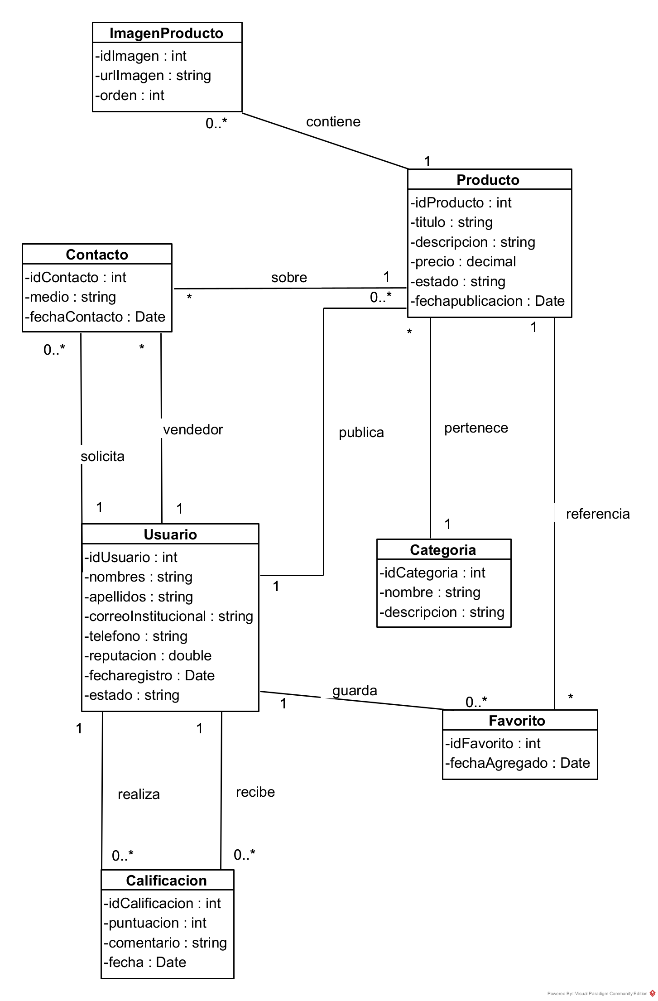
5. Priorización y trazabilidad
5.1 Clasificación de requisitos
Los requisitos identificados para el sistema UTeqMarket se clasifican en dos categorías: requisitos funcionales, que describen las funcionalidades que debe proporcionar el sistema, y requisitos no funcionales, que establecen las características de calidad, restricciones y condiciones que deberá cumplir la plataforma durante su operación.
Código | Nombre del requisito | Clasificación
RF01 | Iniciar sesión | Funcional
RF02 | Validar correo institucional | Funcional
RF03 | Registrar usuario | Funcional
RF04 | Gestionar perfil de usuario | Funcional
RF05 | Publicar producto o servicio | Funcional
RF06 | Editar publicación | Funcional
RF07 | Eliminar publicación | Funcional
RF08 | Buscar productos o servicios | Funcional
RF09 | Filtrar por categorías | Funcional
RF10 | Ver detalles de publicación | Funcional
RF11 | Contactar vendedor | Funcional
RF12 | Calificar usuario | Funcional
RF13 | Marcar producto como vendido | Funcional
RF14 | Consultar mis publicaciones | Funcional
RF15 | Administrar categorías | Funcional
RF16 | Cerrar sesión | Funcional
RF17 | Visualizar reputación del vendedor | Funcional
RF18 | Cambiar estado de publicación | Funcional
RF19 | Validar formularios | Funcional
RF20 | Mostrar publicaciones recientes | Funcional
RNF01 | Seguridad | No funcional
RNF02 | Protección de datos | No funcional
RNF03 | Disponibilidad | No funcional
RNF04 | Rendimiento | No funcional
RNF05 | Tiempo de respuesta | No funcional
RNF06 | Usabilidad | No funcional
RNF07 | Compatibilidad | No funcional
RNF08 | Diseño adaptable (Responsive) | No funcional
RNF09 | Escalabilidad | No funcional
RNF10 | Mantenibilidad | No funcional
RNF11 | Confiabilidad | No funcional
RNF12 | Portabilidad | No funcional
RNF13 | Accesibilidad | No funcional
RNF14 | Integridad de la información | No funcional
RNF15 | Recuperación ante fallos | No funcional

5.2 Priorización MoSCoW
Código | Requisito | Prioridad MoSCoW
RF01 | Iniciar sesión | Must
RF02 | Validar correo institucional | Must
RF03 | Registrar usuario | Must
RF04 | Gestionar perfil de usuario | Should
RF05 | Publicar producto o servicio | Must
RF06 | Editar publicación | Must
RF07 | Eliminar publicación | Should
RF08 | Buscar productos o servicios | Must
RF09 | Filtrar por categorías | Must
RF10 | Ver detalles de publicación | Must
RF11 | Contactar vendedor | Must
RF12 | Calificar usuario | Should
RF13 | Marcar producto como vendido | Must
RF14 | Consultar mis publicaciones | Should
RF15 | Administrar categorías | Could
RF16 | Cerrar sesión | Must
RF17 | Visualizar reputación del vendedor | Should
RF18 | Cambiar estado de publicación | Should
RF19 | Validar formularios | Must
RF20 | Mostrar publicaciones recientes | Must

5.3 Matriz de trazabilidad parcial
Requisito | Descripción del requisito | Caso de uso | Actor principal
RF01 | Iniciar sesión | CU-02 – Iniciar sesión | Usuario
RF02 | Validar correo institucional | CU-01 – Registrar usuarioCU-02 – Iniciar sesión | Usuario
RF03 | Registrar usuario | CU-01 – Registrar usuario | Usuario
RF04 | Gestionar perfil de usuario | CU-02 – Iniciar sesión | Usuario
RF05 | Publicar producto o servicio | CU-06 – Publicar producto | Usuario
RF06 | Editar publicación | CU-07 – Editar publicación | Usuario
RF07 | Eliminar publicación | CU-08 – Eliminar publicación | Usuario
RF08 | Buscar productos o servicios | CU-03 – Buscar productos | Usuario
RF09 | Filtrar por categorías | CU-04 – Filtrar por categoría | Usuario
RF10 | Ver detalles de publicación | CU-05 – Ver detalle del producto | Usuario
RF11 | Contactar vendedor | CU-10 – Contactar vendedor | Usuario
RF12 | Calificar usuario | CU-11 – Calificar usuario | Usuario
RF13 | Marcar producto como vendido | CU-09 – Marcar producto como vendido | Usuario
RF14 | Consultar mis publicaciones | CU-06 – Publicar productoCU-07 – Editar publicaciónCU-08 – Eliminar publicaciónCU-09 – Marcar producto como vendido | Usuario
RF15 | Administrar categorías | CU-06 – Publicar productoCU-04 – Filtrar por categoría | Usuario
RF16 | Cerrar sesión | CU-02 – Iniciar sesión | Usuario
RF17 | Visualizar reputación del vendedor | CU-12 – Ver reputación del usuario | Usuario
RF18 | Cambiar estado de publicación | CU-09 – Marcar producto como vendido | Usuario
RF19 | Validar formularios | CU-01 – Registrar usuarioCU-06 – Publicar producto | Usuario
RF20 | Mostrar publicaciones recientes | CU-03 – Buscar productosCU-04 – Filtrar por categoría | Usuario

6. Conclusiones
6.1 Lo realizado en esta entrega
Durante la presente entrega se desarrolló la especificación de requisitos del sistema UTeqMarket, estableciendo los elementos fundamentales para la planificación y desarrollo de la plataforma. Se definieron el propósito y alcance del proyecto, la descripción general del sistema, los actores involucrados y el mapa de stakeholders, así como el entorno operativo y las principales dependencias necesarias para su funcionamiento. Asimismo, se elaboraron los requisitos funcionales y no funcionales, las restricciones de diseño y el modelado del sistema mediante diagramas UML, incluyendo el diagrama de casos de uso, su especificación textual y el diagrama de clases conceptual. Finalmente, se realizó la clasificación y priorización de los requisitos, así como la matriz de trazabilidad parcial que relaciona los requisitos funcionales con los casos de uso y los actores correspondientes.
6.2 Estado actual del proyecto
Actualmente, el proyecto UTeqMarket cuenta con una especificación de requisitos suficientemente definida para iniciar la etapa de diseño e implementación del sistema. Se dispone de una visión clara de las funcionalidades que ofrecerá la plataforma, las características de los usuarios, las interfaces principales y la arquitectura general que será utilizada durante el desarrollo. Además, se han elaborado los prototipos de las interfaces de usuario, los cuales servirán como referencia para la construcción de la aplicación web utilizando las tecnologías seleccionadas para el proyecto.
6.3 Trabajo pendiente
Como parte de las siguientes etapas del proyecto, será necesario desarrollar la implementación de la aplicación web de acuerdo con los requisitos establecidos en este documento. Entre las actividades pendientes se encuentran el desarrollo del frontend y backend del sistema, la construcción de la base de datos, la integración con Firebase Authentication para la autenticación mediante correo institucional, la implementación de la API REST, la realización de pruebas funcionales y de aceptación, así como la validación del sistema con usuarios de la comunidad universitaria. Finalmente, se llevarán a cabo las actividades de documentación, corrección de observaciones y despliegue de la primera versión funcional de UTeqMarket.

Referencias
[1] X. Franch, M. Glinz, D. Mendez, y N. Seyff, “A Study about the Knowledge and Use of Requirements Engineering Standards in Industry”, IEEE Transactions on Software Engineering, vol. 48, núm. 9, pp. 3310–3325, sep. 2022, doi: 10.1109/TSE.2021.3087792.
[2] D. Hidellaarachchi, J. Grundy, R. Hoda, y I. Mueller, “The Influence of Human Aspects on Requirements Engineering-related Activities: Software Practitioners’ Perspective”, ACM Transactions on Software Engineering and Methodology, vol. 32, núm. 5, jul. 2023, doi: 10.1145/3546943.
[3] S. Lubos et al., “Leveraging LLMs for the Quality Assurance of Software Requirements”, en 2024 IEEE 32nd International Requirements Engineering Conference (RE), 2024, pp. 389–397. doi: 10.1109/RE59067.2024.00046.
[4] J. T. Almonte, S. A. Boominathan, y N. Nascimento, “Automated Non-Functional Requirements Generation in Software Engineering with Large Language Models: A Comparative Study”, mar. 2025, [En línea]. Disponible en: http://arxiv.org/abs/2503.15248
[5] Y. Handriani y S. R. Wicaksono, “Dokumen Software Requirement Specification Sistem Informasi Akuntansi Biaya (Studi Kasus PT. ABC)”, Saturnus : Jurnal Teknologi dan Sistem Informasi, p., 2024, doi: 10.61132/saturnus.v2i4.342.
[6] “IEEE/ISO/IEC International Standard–Software engineering–Trial use standard for software non-functional sizing measurements”, ISO/IEC/IEEE 32430:2021(E), pp. 1–90, 2021, doi: 10.1109/IEEESTD.2021.9604026.
[7] M. Li, L. Zhu, Z. Zhang, C. Lal, M. Conti, y M. Alazab, “Anonymous and Verifiable Reputation System for E-Commerce Platforms Based on Blockchain”, IEEE Transactions on Network and Service Management, vol. 18, núm. 4, pp. 4434–4449, dic. 2021, doi: 10.1109/TNSM.2021.3098439.
[8] K. Ahmad, M. Abdelrazek, C. Arora, A. A. Baniya, M. Bano, y J. Grundy, “Requirements Engineering Framework for Human-centered Artificial Intelligence Software Systems”, may 2023, [En línea]. Disponible en: http://arxiv.org/abs/2303.02920
[9] A. Hemmat, M. Sharbaf, S. Kolahdouz-Rahimi, K. Lano, y S. Y. Tehrani, “Research directions for using LLM in software requirement engineering: a systematic review”, Front. Comput. Sci., vol. 7, 2025, doi: 10.3389/fcomp.2025.1519437.
[10] O. Dogan y H. Karacan, “A Blockchain-Based E-Commerce Reputation System Built With Verifiable Credentials”, IEEE Access, vol. 11, pp. 47080–47097, 2023, doi: 10.1109/ACCESS.2023.3274707.
[11] A. Cordeiro, L. Silva, y E. OliveiraJr, “Maintainability Metrics for PLA Evaluation Based on ISO/IEC 25010”, pp. 193–218, 2022, doi: 10.1007/978-3-031-18556-4_9.
[12] M. A. Umar y K. Lano, “Advances in automated support for requirements engineering: a systematic literature review”, Requir. Eng., vol. 29, núm. 2, pp. 177–207, jun. 2024, doi: 10.1007/s00766-023-00411-0.
[13] T. O. Mayayise, “Investigating factors influencing trust in C2C e-commerce environments: A systematic literature review”, Data Inf. Manag., vol. 8, núm. 1, mar. 2024, doi: 10.1016/j.dim.2023.100056.
[14] M. Krishna, B. Gaur, A. Verma, y P. Jalote, “Using LLMs in Software Requirements Specifications: An Empirical Evaluation”, abr. 2024, doi: 10.1109/RE59067.2024.00056.
[15] J. Wang, F. Shahzad, Z. Ahmad, M. Abdullah, y N. M. Hassan, “Trust and Consumers’ Purchase Intention in a Social Commerce Platform: A Meta-Analytic Approach”, Sage Open, vol. 12, núm. 2, abr. 2022, doi: 10.1177/21582440221091262.
[16] D. Retnoningsih, A. Charolina, y A. F. Hudaifi, Performance Portability, Reliability, Usability, and Maintainability of PT. ASDP Indonesia Ferry’s E-Procurement Website Based on ISO/IEC 25010 Standards). [En línea]. Disponible en: https://eproc.asdp.id/
[17] M. Aidil Irawan, “Assessment of External Alarm System Performance and Quality Using ISO/IEC 25010 Framework”, Jurnal Sistem Informasi dan Teknik Informatika, vol. 4, núm. 1, pp. 24–30, 2026.
[18] Litasari W. Suwarsono, Atya N. Aisha, y Fida N. Nugraha, “Role of E-Learning Readiness on Workload: Perspective Engineering and Non-Engineering Students”, International Journal of Innovation in Enterprise System, vol. 6, núm. 1, pp. 85–95, oct. 2024, doi: 10.25124/ijies.v6i01.165.
[19] Andi Muh Fais Farid y I. Nuryasin, “Spesifikasi Kebutuhan Perangkat Lunak Sistem Informasi E-Survey Badan Litbang dan Diklat Kementerian Agama dengan standar ISO/IEC/IEEE 29148:2018”, Infotek: Jurnal Informatika dan Teknologi, vol. 7, núm. 2, pp. 318–328, jul. 2024, doi: 10.29408/jit.v7i2.26082.
[20] M. Aidil Irawan, “Performance and Quality Evaluation of the External Alarm System Based on ISO/IEC 25010 Standards A R T I C L E I N F O”, JOURNAL OF COMPUTER SCIENCE APPLICATION AND ENGINEERING, vol. 4, núm. 1, pp. 12–16, 2026, [En línea]. Disponible en: https://journal.lenterailmu.com/index.php/josapen
[21] K. Moumane, A. Idri, F. El Aouni, J. Laghnimi, N. Benabdellah, y O. Hamal, “ISO/IEC 25010-based Quality Evaluation of Three Mobile Applications for Reproductive Health Services in Morocco”, Clinical and Experimental Obstetrics &amp; Gynecology, p., 2024, doi: 10.31083/j.ceog5104088.

